Plan de clase
Nombre de docente: | Escuela: | CCT: | Entidad: | Fecha:
Asignatura: | Nivel: | Grado: | Bloque: | No. de plan:
Educación socioemocional | Preescolar | Primero
Tema:
Reconocimiento de las emociones
Aprendizajes esperados:
Reconoce y nombra situaciones que le generan alegría, seguridad, tristeza, miedo o enojo, y expresa lo que siente.
Objetivo educativo que se cubre del plan de estudios:
Este recurso permitirá que el alumno:
- Reconocer las emociones básicas (alegría, miedo, enojo, tristeza) e identifica cómo se siente ante distintas situaciones
- Reconocer y nombrar situaciones que le generan felicidad, tristeza, miedo o enojo.

Lo utilizo para
Apoyar las competencias | Actividades a realizar |  |  | Materiales y recursos de apoyo |  | Evidencias de aprendizaje
 |  |  |  | Didácticos | Tecnológicos
Competencia de la asignatura:  Educación socioemocional  Conciencia de las propias emociones | Inicio | - Explicar al grupo qué son las emociones y dar ejemplos de situaciones comunes.  - Preguntar cuáles emociones conocen.  - Platicar cómo se expresa la tristeza, alegría, enojo o cansancio. |  | N/a | N/a | Participación en clase.
 | Desarrollo | - Dirigirse al sitio Pixabay, escribir la palabra “emociones” en la barra de búsqueda.  - Seleccionar 10 imágenes donde se expresen diferentes emociones (alegría, felicidad, tristeza, miedo o enojo, seguridad, sorpresa o aburrimiento)  - Las imágenes deben ser de diferente tipo, ya sea fotografías de gestos, ilustraciones, paisajes, acciones o caricaturas.  - Mostrar al grupo cada una de las imágenes, ya sea en un proyector o la pantalla de una computadora, para que todos puedan visualizarlas.  - Preguntar a los alumnos sobre lo que observan en cada imagen, ¿qué emoción pueden identificar? ¿Qué les hace sentir? ¿Por qué piensan que expresan esa emoción?  - Preguntar qué acciones provocan alegría, tristeza o enojo. |  | N/a | Computadora.  Proyector.  Imágenes del sitio web Pixabay. | Participación en clase.
 | Cierre | - Hacer un recuento con el grupo de las emociones e imágenes que se observaron.  - Solicitar a los alumnos que realicen un dibujo sobre una situación que les provoca alegría.  - Solicitar a los alumnos que realicen un dibujo sobre una situación que les provoca tristeza.  - Solicitar a los alumnos que realicen un dibujo sobre una situación que les provoca enojo.  - Exponer los dibujos en el aula. |  | Papel.  Lápices de colores o crayolas. | N/a | Dibujos de los alumnos sobre las emociones que sienten.
Competencia para la vida:  Competencias para la convivencia. |  | - El alumno comparte las actividades o razones que le hacen sentir diferentes emociones.  - El alumno escucha lo que a sus compañeros les hace sentir diferentes emociones. |  | N/a | N/a | Participación en clase
Para el uso de TIC:  Acceder y  saben cómo  recordar  información |  | - El alumno observa un conjunto de imágenes y recursos digitales. |  | N/a | Proyector.  Computadora. | Participación en clase.

Notas para el docente
- Descargar las imágenes en la computadora o en la memoria del teléfono para poder visualizarlas sin necesidad de conexión a internet,
- Empezar con imágenes donde se expresen las emociones a través de emojis o gestos faciales, posteriormente utilizar imágenes con otro tipo de contenido, como ilustraciones, paisajes o situaciones.
- Permitir que los alumnos se expresen y motivar la participación.

Recursos digitales para el aprendizaje
Nombre |  | Tipo de recurso
Pixabay |  | Banco de imágenes.
Nivel | Asignatura | Grado | Bloque
Preescolar | Educación socioemocional | Primer grado | 1
Descripción | Sitio web donde se comparten imágenes y recursos gráficos en alta calidad de forma gratuita y con permiso de los autores. Es posible descargar los recursos e incluso compartir los propios.
Aprendizaje esperado | Reconoce y nombra situaciones que le generan alegría, seguridad, tristeza, miedo o enojo, y expresa lo que siente.
Recomendación | Descargar las imágenes en un celular, computadora o memoria USB en caso de no contar con conexión a internet.
URL | https://pixabay.com/
Imagen miniatura | 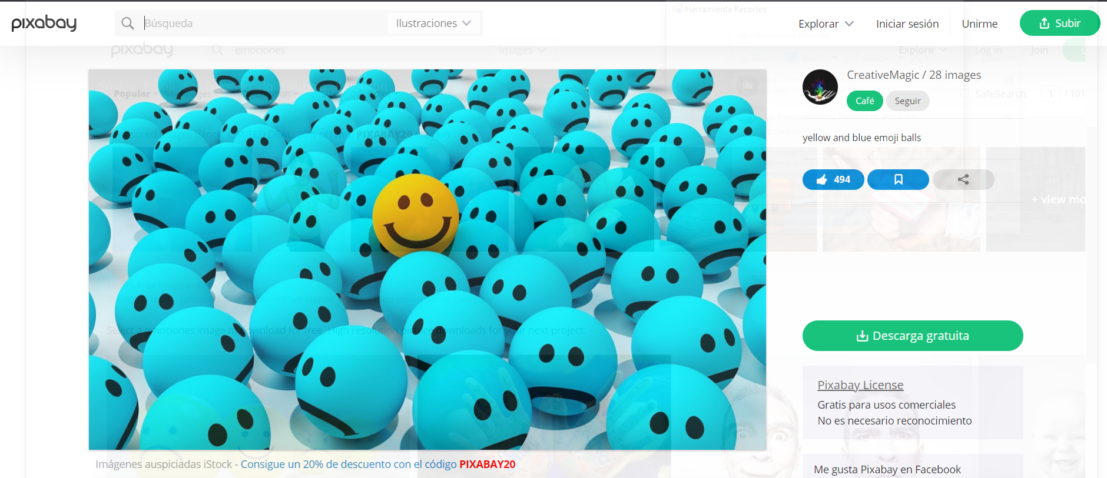
Requisitos técnicos | Conexión a internet, memoria de teléfono, computadora o USB
Palabras clave | Emociones, imágenes, educación socioemocional.

